Beste bridgers,
Het is gelukt om een datum te prikken voor de tuinenbridge en wel op 20 juli 2024!
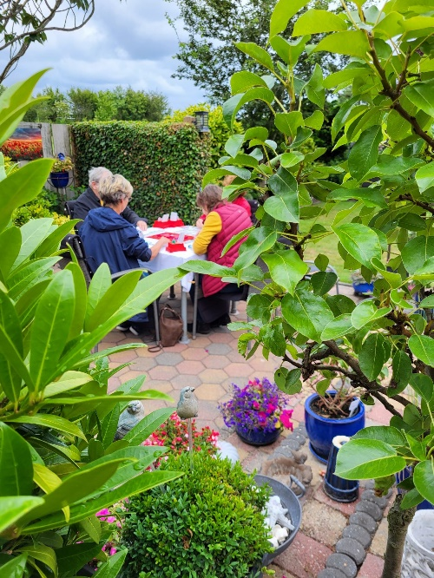
Op deze dag zijn we welkom in 6 tuinen in Oosterend! Geweldig deze medewerking, alvast ontzettend bedankt.
Arnoud heeft deze dag voor ons gereserveerd voor de opening en de afsluiting met een overheerlijk nasi/bami buffet!
Koos heeft zich bereid verklaard om toch weer een poging te wagen om de bridgekastje hun werk te laten doen. Dat is veel werk! Fijn Koos, dat je dat toch weer op je wilt nemen!
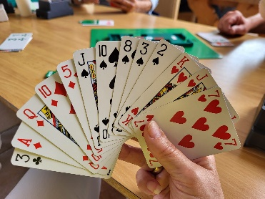
Het enige wat nu nog rest zijn jullie, de deelnemers! Dus save the date, zet je wandelschoenen klaar of smeer de ketting van je fiets en verheug je op een mooie bridgemiddag in de tuinen van Oosterend!
Wie kunnen meedoen?
Allereerst krijgen de (gast)leden van onze club gelegenheid zich aan te melden. Vervolgens nodigen we de leden van de andere bridgeclubs op Texel uit. De organisatie hoopt op een zodanige belangstelling, dat we uitkomen op 24 paren, omdat dit met 6 tuinen een mooie mix is. Als u onverhoopt (nog) geen partner heeft, kunt u zich toch aanmelden. Mogelijk valt er wat te combineren.

Vorm?
We houden ’s middags de drive in tuinen van clubleden. We spelen bij voldoende animo in twee lijnen, niet topintegraal, dus vooraf schudden en een uitslag per lijn. Er wordt gezorgd voor prijzen voor de nummers 1, 2 en 3 in elke lijn. De locaties bevinden zich op een redelijke loopafstand van elkaar. Voor degenen die slecht ter been zijn, is het aan te bevelen zelf vervoer te regelen (auto, fiets of scootmobiel). Na de drive komen alle deelnemers en eventueel de partners, die niet gebridged hebben maar wel mee eten, bij elkaar om gezellig met elkaar (na) te praten, te eten en te drinken.

Kosten.
De bijdrage voor de combinatie van bridgen en het buffet bedraagt € 28,- per persoon. Deelname aan de bridgedrive zonder buffet kost € 7,50 per speler. Niet bridgende partners kunnen voor € 24,00 meedoen aan het buffet. Graag vooraf overmaken naar BC Alert, rekeningnummer NL07 RBRB 0654 4253 45.
Waar?
We spelen dit jaar in de tuinen van:
1. Riet en Jan van der Vis, Peperstraat 40
2. Elzelien en Jaap Schenk, Oesterstraat 19
3. Gerda Bloem, Ankerstraat 36
4. Heike Bremer, Oosterweg 7, net buiten Oosterend
5. Frida en Dirk Trap, Ankerstraat 23
6. ?? of in/rondom De Bijenkorf

Programma. (onder voorbehoud)
13.00- 13.15 Verzamelen in De Bijenkorf
13.15- 13.20 Briefing, regels van de drive, uitreiken loopbriefjes e.d
13.25 Naar de tuinen
13:30 Aanvang van de 1e ronde (en daarna 30 min. spelen en 15 min. verplaatsen)
14:15 Aanvang 2e ronde
17:15 Aanvang 6e en laatste ronde
17.45-17.55 Terugkeer naar De Bijenkorf
ca. 18.00 Einde van de drive
18.15-18.30 Verzamelen in De Bijenkorf, aankomst van partners die mee eten.
18.45 - ???? Prijsuitreiking, eten en gezellig samenzijn
Aan het einde van de drive kan er op de laatste speellocatie nagepraat worden en kunnen de spelers de tuineigenaren helpen de boel op te ruimen en het speelmateriaal mee te nemen naar De Bijenkorf. De prijsuitreiking van de drive vindt plaats voor het eten.
Het einde van het geheel hangt af van de sfeer, dus van ons allemaal.

Slecht weer-scenario
Wij hopen natuurlijk op een zonnige en windstille dag. Bij wisselvallig weer kan er bij de tuineigenaren naar binnen worden verhuisd. Als het de hele middag regen en wind wordt, dan gaan we in De Bijenkorf bridgen.

Aanmelding.
Deelname aan de drive en het buffet s.v.p. aanmelden via bijgaand formulier. Graag voor elke deelnemer een aanmeldingsformulier inleveren tijdens de bridgeavonden of mailen naar keesenheikebremer@gmail.com. voor 1 juli 2024
Deelnemers die geen lid zijn Alert, vragen we hun NBB-nummer op het aanmeldingsformulier te vermelden.

Tenslotte.
Alle ingrediënten zijn aanwezig om er weer een hele leuke drive van te maken. De ervaring heeft geleerd dat onze clubgenoten het ook bij dit soort gelegenheden gezellig maken met elkaar, helpen wanneer dat nodig is en inschikkelijk zijn als de situatie daar om vraagt.
We hopen op veel animo en mooi weer.

Groetjes,
Frida en Heike

